**Информационно-статистический обзор обращений граждан, поступивших в администрацию сельского поселения Каменное в 2024 году.**

Конституционное право граждан на обращение в органы местного самоуправления является наиболее часто реализуемым во взаимоотношениях граждан и власти, позволяющее влиять на их деятельность**.**

Рассмотрение обращений граждан в администрацию сельского поселения Каменное осуществляется в соответствии с Конституцией Российской Федерации, Федеральным законом от 02.05.2006 № 59-ФЗ «О порядке рассмотрения обращений граждан Российской Федерации», Федеральным законом от 09.02.2009 № 8-ФЗ «Об обеспечении доступа к информации о деятельности государственных органов местного самоуправления», Постановление администрации сельского поселения Каменное от 10.04.2025 № 58 «Об утверждении положения о порядке рассмотрения обращений граждан в администрации сельского поселения Каменное», поступающих в администрацию сельского поселения Каменное, главе сельского поселения Каменное.

За 2024 год в администрацию сельского поселения Каменное поступило всего 50 обращений граждан (2023 году- 34), что на 68% больше к аналогичному периоду прошлого года. 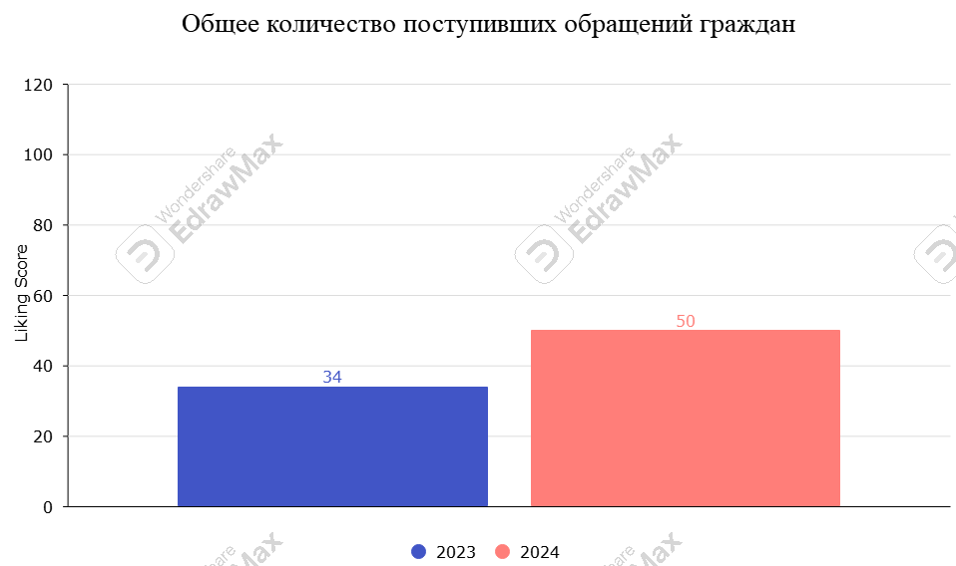

С целью обеспечения открытости и доступности органов власти, для граждан на официальном веб-сайте сельского поселения Каменное работает «Виртуальная приемная администрации сельского поселения Каменное» и можно обратиться через систему ПОС, где каждый желающий может обратиться с предложением, заявлением, жалобой.

За отчётный период не поступило ни одного обращения, это говорит о том, что граждане предпочитают использовать удаленные формы доступа для подачи обращения (почтовым отправлением, лично, телефонной связью).

Соотношение письменных обращений граждан

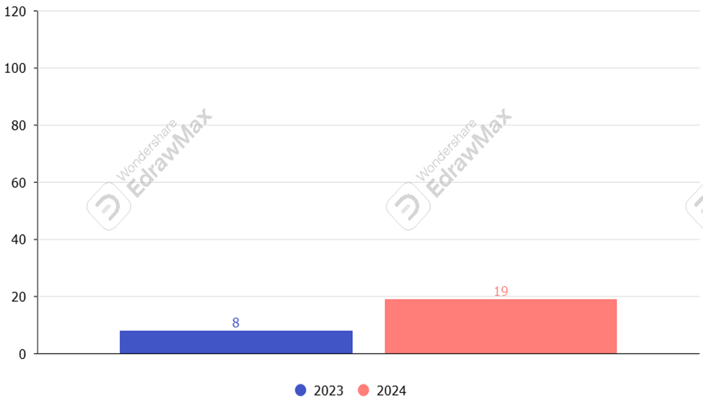

Анализ письменных обращений, поступивших в администрацию сельского поселения увеличился на 42,11%.

Поднимаемые гражданами вопросы в обращениях анализируются и используются при разработке программ, правовых актов и принятия управленческих решений.

**Статистика вопросов, содержащихся в обращениях граждан, представлена по разделам типового общероссийского классификатора**.

|  |  |  |
| --- | --- | --- |
| № | Темы | 2024 г |
| 1 | Государство, общество, политика | 19 |
| 2 | Социальная сфера | 13 |
| 3 | Жилищно-коммунальная сфера | 11 |
| 4 | Экономика | 6 |
| 5 | Оборона, безопасность, законность | 1 |

Решение более 90% вопросов, содержащихся в обращениях граждан, относится к полномочиям администрации сельского поселения Каменное. Повышенная активность населения сельского поселения Каменное отмечается по вопросам тематических разделов « Государство, общество, политика» (38%), « Социальная сфера» (13%), «Жилищно-коммунальная сфера»( 22%), «Экономика» (12%), «Оборона, безопасность, законность» (2%).

**Доля вопросов в обращениях граждан по разделам общероссийского тематического классификатора за анализируемый период (%)**

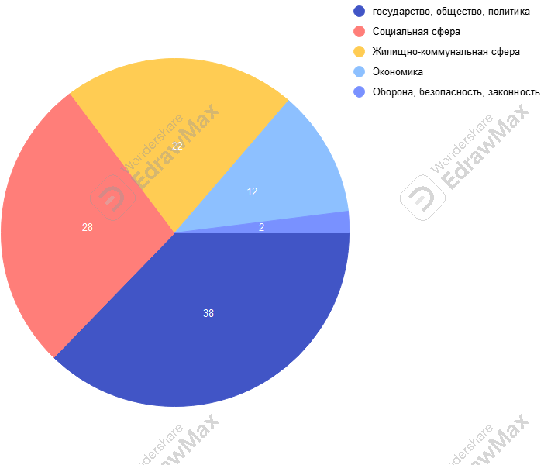

Активность населения по разделу «Государство, общество, политика» , интересуют вопросы по деятельности исполнительно-распорядительных органов местного самоуправления и его руководителей, приватизация государственной и муниципальной собственности (19 обращений); в разделе «Социальная сфера» вопросы и помощь в социальном обеспечении, социальная поддержка и социальная помощь семьям, имеющим детей, в том числе многодетным семьям и одиноким родителям, гражданам пожилого возраста, гражданам, находящимся в трудной жизненной ситуации, малоимущим гражданам»( 14 обращений) и другое; в разделе « Жилищно-коммунальная сфера» вопросы по ТКО, Перебои в водоснабжении, коммунально-бытовое хозяйство и предоставление услуг, перебои в теплоснабжении, капитальный ремонт (11 обращений)в разделе «Экономика» вопросы по уличному освещению, комплексное благоустройство (6 обращений).

В соответствие с поручением Президента Российской Федерации В.В. Путина от 23.07.2013г. № Пр-1730 по предоставлению государственными органами и органами местного самоуправления отчетов о результатах рассмотрения обращений граждан, поступивших в Управление Президента РФ и направленных по компетенции в соответствующие органы, отделом обращения граждан Администрации сельского поселения Каменное ежедневно на закрытом информационном ресурсе в информационно-коммуникационной сети Интернет по адресу: ССТУ.РФ, проводится контроль поступивших обращений граждан в Управление Президента Российской Федерации и направленных по компетенции вопросов в Администрацию сельского поселения Каменное, а также заполняется раздел «Результаты рассмотрения обращений».

На отчетную дату 01.01.2025 г за весь период ( за все года) размещения в программе АРМ ЕС ОГ отделом обращения граждан Администрации сельское поселение Каменное зарегистрировано 224 обращения.

Ежеквартально обновляемая информация о работе с обращениями граждан размещается на официальном сайте Администрации сельского поселения Каменное.